МИНОБРНАУКИ РОССИИ
Санкт-Петербургский государственный
электротехнический университет
«ЛЭТИ» им. В.И. Ульянова (Ленина)
Кафедра МОЭВМ

отчет
по лабораторной работе №1
по дисциплине «Операционные системы»
Тема: Исследование структур загрузочных модулей

Студент гр. 6383 |  | Тимофеев Д. А.
Преподаватель |  | Губкин А.Ф.

Санкт-Петербург
2018
ПОСТАНОВКА ЗАДАЧИ
Цель работы
Исследование различий в структурах исходных текстов модулей типов .COM и .EXE, структур файлов загрузочных модулей и способов их загрузки в основную память.

Краткие теоретические сведения
Тип IBM РС хранится в байте по адресу 0Е000:0ЕЕЕЕ11, в предпоследнем байте ROM BIOS. Соответствие кода и типа в таблице:

РС FF
РС/ХТ FE, FB
АТ FC
РS2 модель 30 FA
РS2 модель 50 или 60 FC
РS2 модель 80 F8
PSjr: FD
РС Сonvertible F9

Для определения версии МS DOS следует воспользоваться функцией 30Н
прерывания 21Н. Входным параметром является номер функции в АН:
МОV АH, 30h
INT 21h
Выходными параметрами являются:
АL - номер основной версии. Если 0, то < 2.0
АН - номер модификации
ВН - серийный номер ОЕМ (Оriginal Equipment Маnufacturer)
ВL:СХ - 24-битовый серийный номер пользователя.
Интерфейс использованных функций управляющей программы.
BYTE_TO_HEX near осуществляет перевод байта в AL, в два символа в
16-ричной c/c и помещает результат в AX.
WRD_TO_HEX near осуществляет перевод числа в регистре AX, в символьную строку в 16-ричной c/c и помещает результат в DI.
BYTE_TO_DEC near осуществляет перевод байта в AL, в два символа в 10- тичной c/c и помещает результат в SI.
GET_PC_CODE near определяет код PC и помещает его в регистр AL
PRINT_PC_TYPE near выводит сообщение о типе PC на консоль по коду PC помещенному в регистр AL.

Последовательность действий, выполняемых утилитой.
Ассемблерная программа должна читать содержимое предпоследнего байта ROM ВIOS, по таблице, сравнивая коды, определять тип РС и выводить строку с названием модели. Если код не совпадает ни с одним значением, то двоичный код переводиться в символьную строку, содержащую запись шестнадцатеричного числа и выводиться на экран в виде соответствующего сообщения.
Затем определяется версия системы. Ассемблерная программа должна по значениям регистров АL и АН формировать текстовую строку в формате хх.уу, где хх — номер основной версии, а уу - номер модификации в десятичной системе счисления, формировать строки с серийным номером ОЕМ и серийным номером пользователя. Полученные строки выводятся на экран.

Результаты исследования
Отличия исходных текстов COM и EXE программ:
1) COM — программа должна содержать ровно один сегмент.
2) EXE — может содержать один и более сегментов. Обычно выделяют отдельные сегменты под код, данные и стек.
3) Обязательными директивами при разработке COM-программы являются директивы SEGMENT, ASSUM, ORG.
SEGMENT — определяет начало и конец сегмента памяти.
ASSUME — задает значения сегментных регистров перед началом работы программы.
ORG - директива ORG служит для резервирования байт от начального адреса под PSP, устанавливает счетчик адреса в нужное абсолютное значение.
4) В COM — программе нельзя использовать команды использующие адреса сегментов, например, mov ax, CODE. Это связано с тем, что для этих команд используются данные о сегментах, находящиеся в таблице релокации (relocation table). Такая таблица содержится в EXE-модулях, COM-модули ее не содержат. Таблица релокаций содержит список перемещений, т.е. тех мест в образе файла в памяти, в которых необходимо учесть различие между указанным в заголовке базовым адресом загрузки и реальным адресом загрузки.

Отличия форматов файлов COM и EXE модулей:
1) COM — файл представляет собой в точности файл .asm с переведенными командами в машинные коды. Код начинается в COM файле с нулевого байта.
2) Плохой EXE содержит 1 сегмент. Код располагается с адреса 2F4h. С адреса 0 располагаются символы MZ, которые идентифицируют принадлежность файла к формату EXE.
3) Хороший EXE - файл содержит 3 сегмента для данных, стека и кода.
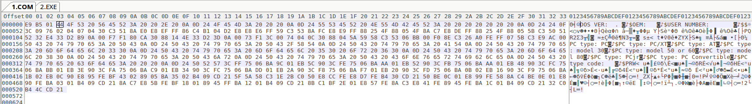
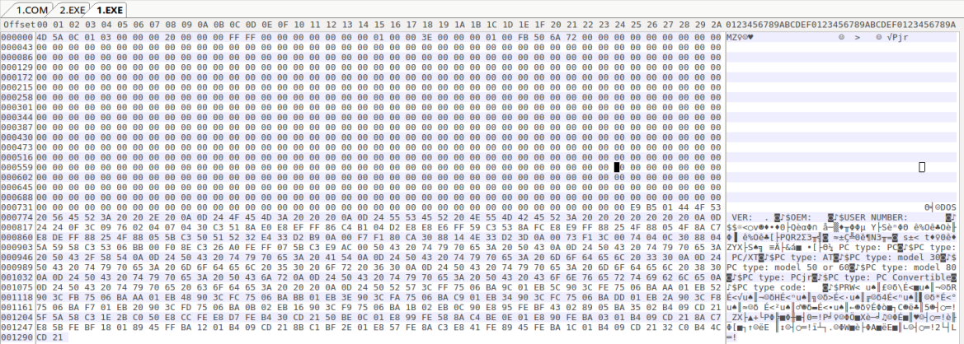
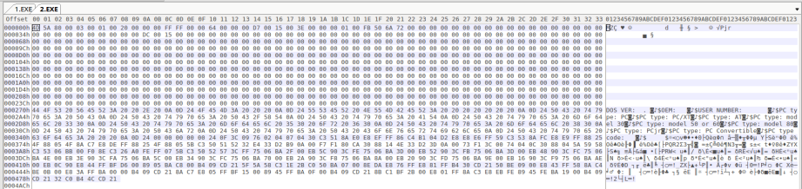
Рисунок 1. Модуль COM.
Рисунок 2. «Плохой» EXE модуль.Рисунок 3. «Хороший EXE модуль»Загрузка COM модуля в основную память:
1) При загрузке программы система копирует в первые 256 (100h) PSP — program segment prefix, в отличие от модуля EXE, где PSP находится в дополнительном сегменте. В COM файле, при загрузке, начальное значение регистра IP равно 100h, с этого адреса начинает выполняться программа. Значение регистра CS при этом 48DDh.
2) По адресу 0 располагается PSP, которое добавляется операционной системой к коду программы при ее загрузке в память. Директива ORG 100h резервирует место в начале сегмента под PSP.
3) Сегментные регистры имеют значения: ds=48DD es=48DD ss=48DD cs=48DD. Все сегментные регистры указывают на сегмент PSP, регистр IP имеет значение 100h — первый байт после конца PSP. C этого адреса располагается код программы.
4) Стек располагается в сегменте кода. Вершина стека находится по адресу FFFE, стек растет в сторону уменьшения адресов. Стек занимает весь сегмент (в диапазоне от FFFE до 0000). И разделяет ту же память что и код программы.
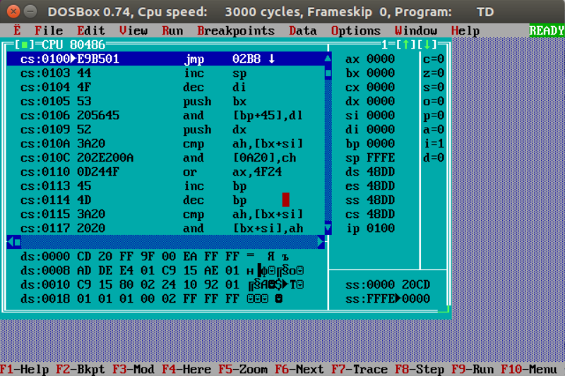
Рисунок 4. Загрузка модуля COM.
Загрузка «хорошего» EXE модуля в основную память:
1) После загрузки модуля сегментные регистры принимают значения: ds=48DD es=48DD ss=48ED cs=4902. При загрузке exe сегментные регистры указывают на cs — на сегмент кода, ds и es — на сегмент PSP и ss - на сегмент стека. В отличие от com — программы сегментные регистры указывают на разные сегмены. Программа начинает выполняться с адреса 00D7.
2) Регистры DS и ES сразу после загрузки exe-модуля указывают на сегмент PSP.
3) Стек располагается в сегменте стека с адресом ss=48ED Стек находится в диапазоне от 0064h до 0000h.
4) Точка входа определяется по метке в ассемблерном коде, для которой указана директива end. В нашем случае это метка START, соответствующее значение ip=00D7.
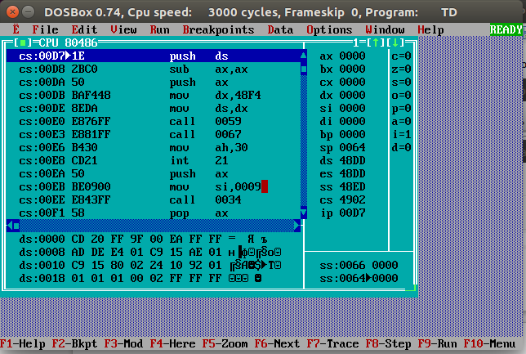
Рисунок 5. Загрузка модуля EXE.
Выводы.
В ходе работы была разработано программа для определения типа PC и версии OC. Были исследованы различия в структурах исходных текстов модулей типов .СОМ и .ЕХЕ, структур файлов загрузочных модулей и способов их загрузки в основную память.
ПРИЛОЖЕНИЕ A
ИСХОДНЫЙ ТЕКСТ COM-МОДУЛЯ

CODE SEGMENT
ASSUME CS:CODE, DS:CODE, ES:NOTHING, SS:NOTHING
ORG 100H
START: JMP BEGIN

; данные
DOS_V db 'DOS VER: '
DOS_F db ' .'
END_DOS_V DB ' ', 0AH, 0DH,'$'
OEM db 'OEM: '
ENDOEM DB ' ', 0AH, 0DH,'$'
USERN db 'USER NUMBER: '
USERNEND DB ' ', 0AH, 0DH,'$'

; процедуры
TETR_TO_HEX PROC near
and AL,0Fh
cmp AL,09
jbe NEXT
add AL,07
NEXT: add AL,30h
ret
TETR_TO_HEX ENDP

BYTE_TO_HEX PROC near
push CX
mov AH,AL
call TETR_TO_HEX
xchg AL,AH
mov CL,4
shr AL,CL
call TETR_TO_HEX ;в AL старшая цифра
pop CX ;в AH младшая
ret
BYTE_TO_HEX ENDP

WRD_TO_HEX PROC near ;перевод в 16 с/с 16-ти разрядного числа
push BX ; в AX - число, DI - адрес последнего символа
mov BH,AH ; now it aclually converts byte to string, last sybmol adress is di
call BYTE_TO_HEX
mov [DI],AH
dec DI
mov [DI],AL
dec DI
mov AL,BH
call BYTE_TO_HEX
mov [DI],AH
dec DI
mov [DI],AL
pop BX
ret
WRD_TO_HEX ENDP

BYTE_TO_DEC PROC near ; перевод байта в 10с/с, SI - адрес поля младшей цифры
push AX ; AL содержит исходный байт
push CX
push DX
xor AH,AH
xor DX,DX
mov CX,10
loop_bd: div CX
or DL,30h
mov [SI],DL
dec SI
xor DX,DX
cmp AX,10
jae loop_bd
cmp AL,00h
je end_l
or AL,30h
mov [SI],AL
end_l: pop DX
pop CX
pop AX
ret
BYTE_TO_DEC ENDP

GET_PC_CODE PROC NEAR ; код типа пк - в регистре al
push BX
push ES
mov BX,0F000H
mov ES,BX
mov AL,ES:[0FFFEH]
pop ES
pop BX
ret
GET_PC_CODE ENDP

PRINT_PC_TYPE PROC NEAR
jmp print_pc_type_begin
TYPE_PC db 'PC type: PC', 0AH, 0DH,'$'
TYPE_PC_XT db 'PC type: PC/XT', 0AH, 0DH,'$'
TYPE_AT db 'PC type: AT', 0AH, 0DH,'$'
TYPE_PS2_M30 db 'PC type: model 30', 0AH, 0DH,'$'
TYPE_PS2_M50 db 'PC type: model 50 or 60', 0AH, 0DH,'$'
TYPE_PS2_M80 db 'PC type: model 80', 0AH, 0DH,'$'
TYPE_PSjr db 'PC type: PCjr', 0AH, 0DH,'$'
TYPE_PC_CONV db 'PC type: PC Convertible', 0AH, 0DH,'$'
TYPE_UNKNOWN db 'PC type code: '
TYPE_CODE db ' ', 0AH, 0DH, '$'
print_pc_type_begin:
push ax
push dx
push di

n0: cmp al, 0FFh
jne n1
mov dx, offset TYPE_PC;
jmp print

n1: cmp al, 0FEh
jne n2
mov dx, offset TYPE_PC_XT;
jmp print

n2: cmp al, 0FBh
jne n3
mov dx, offset TYPE_PC_XT;
jmp print

n3: cmp al, 0FCh
jne n4
mov dx, offset TYPE_AT;
jmp print

n4: cmp al, 0FAh
jne n5
mov dx, offset TYPE_PS2_M30;
jmp print

n5: cmp al, 0FCh
jne n6
mov dx, offset TYPE_PS2_M50;
jmp print

n6: cmp al, 0F8h
jne n7
mov dx, offset TYPE_PS2_M80;
jmp print

n7: cmp al, 0FDh
jne n8
mov dx, offset TYPE_PSjr
jmp print

n8: cmp al, 0F9h
jne n9
mov dx, offset TYPE_PC_CONV
jmp print

n9:
call BYTE_TO_HEX
mov di, OFFSET TYPE_CODE
mov [di], ax
mov dx, offset TYPE_UNKNOWN;

print:
mov ah,9
int 21h
pop di
pop dx
pop ax
ret
PRINT_PC_TYPE ENDP

BEGIN:
push DS
sub AX,AX
push AX

; pc type
call GET_PC_CODE
call PRINT_PC_TYPE

mov AH,30H
INT 21H

; DOS TYPE
push ax
mov si, offset DOS_F
call BYTE_TO_DEC
pop ax
mov al,ah
mov si, offset END_DOS_V
call BYTE_TO_DEC
mov dx, offset DOS_V;
mov ah,9
int 21h

; oem
mov al,bh
call BYTE_TO_HEX
mov di, offset ENDOEM
mov [di-1], ax
mov dx, offset OEM;
mov ah,9
int 21h

; user number
mov ax,cx
mov di, offset USERNEND
call WRD_TO_HEX
mov al,bl
call BYTE_TO_HEX
mov [di-2], ax

mov dx, offset USERN
mov ah,9
int 21h

; end of program
xor AL,AL
mov AH,4Ch
int 21H
CODE ENDS
END START
ПРИЛОЖЕНИ B
ИСХОДНЫЙ ТЕКСТ «ХОРОШЕГО» EXE-МОДУЛЯ
SSEG SEGMENT stack
db 100 dup(?)
SSEG ENDS

DATA SEGMENT
DOS_V db 'DOS VER: '
DOS_F db ' .'
END_DOS_V DB ' ', 0AH, 0DH,'$'
OEM db 'OEM: '
ENDOEM DB ' ', 0AH, 0DH,'$'
USERN db 'USER NUMBER: '
USERNEND DB ' ', 0AH, 0DH,'$'

TYPE_PC db 'PC type: PC', 0AH, 0DH,'$'
TYPE_PC_XT db 'PC type: PC/XT', 0AH, 0DH,'$'
TYPE_AT db 'PC type: AT', 0AH, 0DH,'$'
TYPE_PS2_M30 db 'PC type: model 30', 0AH, 0DH,'$'
TYPE_PS2_M50 db 'PC type: model 50 or 60', 0AH, 0DH,'$'
TYPE_PS2_M80 db 'PC type: model 80', 0AH, 0DH,'$'
TYPE_PSjr db 'PC type: PCjr', 0AH, 0DH,'$'
TYPE_PC_CONV db 'PC type: PC Convertible', 0AH, 0DH,'$'
TYPE_UNKNOWN db 'PC type code: '
TYPE_CODE db ' ', 0AH, 0DH, '$'
DATA ENDS

CODE SEGMENT
ASSUME CS:CODE, DS:CODE, ES:DATA, SS:SSEG
; процедуры
TETR_TO_HEX PROC near
and AL,0Fh
cmp AL,09
jbe NEXT
add AL,07
NEXT: add AL,30h
ret
TETR_TO_HEX ENDP

BYTE_TO_HEX PROC near
push CX
mov AH,AL
call TETR_TO_HEX
xchg AL,AH
mov CL,4
shr AL,CL
call TETR_TO_HEX ;в AL старшая цифра
pop CX ;в AH младшая
ret
BYTE_TO_HEX ENDP

WRD_TO_HEX PROC near ;перевод в 16 с/с 16-ти разрядного числа
push BX ; в AX - число, DI - адрес последнего символа
mov BH,AH ; now it aclually converts byte to string, last sybmol adress is di
call BYTE_TO_HEX
mov [DI],AH
dec DI
mov [DI],AL
dec DI
mov AL,BH
call BYTE_TO_HEX
mov [DI],AH
dec DI
mov [DI],AL
pop BX
ret
WRD_TO_HEX ENDP

BYTE_TO_DEC PROC near ; перевод байта в 10с/с, SI - адрес поля младшей цифры
push AX ; AL содержит исходный байт
push CX
push DX
xor AH,AH
xor DX,DX
mov CX,10
loop_bd: div CX
or DL,30h
mov [SI],DL
dec SI
xor DX,DX
cmp AX,10
jae loop_bd
cmp AL,00h
je end_l
or AL,30h
mov [SI],AL
end_l: pop DX
pop CX
pop AX
ret
BYTE_TO_DEC ENDP

GET_PC_CODE PROC NEAR ; код типа пк - в регистре al
push BX
push ES
mov BX,0F000H
mov ES,BX
mov AL,ES:[0FFFEH]
pop ES
pop BX
ret
GET_PC_CODE ENDP

PRINT_PC_TYPE PROC NEAR
push ax
push dx
push di

n0: cmp al, 0FFh
jne n1
mov dx, offset TYPE_PC;
jmp print

n1: cmp al, 0FEh
jne n2
mov dx, offset TYPE_PC_XT;
jmp print

n2: cmp al, 0FBh
jne n3
mov dx, offset TYPE_PC_XT;
jmp print

n3: cmp al, 0FCh
jne n4
mov dx, offset TYPE_AT;
jmp print

n4: cmp al, 0FAh
jne n5
mov dx, offset TYPE_PS2_M30;
jmp print

n5: cmp al, 0FCh
jne n6
mov dx, offset TYPE_PS2_M50;
jmp print

n6: cmp al, 0F8h
jne n7
mov dx, offset TYPE_PS2_M80;
jmp print

n7: cmp al, 0FDh
jne n8
mov dx, offset TYPE_PSjr
jmp print

n8: cmp al, 0F9h
jne n9
mov dx, offset TYPE_PC_CONV
jmp print

n9:
call BYTE_TO_HEX
mov di, OFFSET TYPE_CODE
mov [di], ax
mov dx, offset TYPE_UNKNOWN;

print:
mov ah,9
int 21h
pop di
pop dx
pop ax
ret
PRINT_PC_TYPE ENDP

START:
push DS
sub AX,AX
push AX

mov dx, DATA
mov ds, dx

; pc type
call GET_PC_CODE
call PRINT_PC_TYPE

mov AH,30H
INT 21H

; DOS TYPE
push ax
mov si, offset DOS_F
call BYTE_TO_DEC
pop ax
mov al,ah
mov si, offset END_DOS_V
call BYTE_TO_DEC
mov dx, offset DOS_V;
mov ah,9
int 21h

; oem
mov al,bh
call BYTE_TO_HEX
mov di, offset ENDOEM
mov [di-1], ax
mov dx, offset OEM;
mov ah,9
int 21h

; user number
mov ax,cx
mov di, offset USERNEND
call WRD_TO_HEX
mov al,bl
call BYTE_TO_HEX
mov [di-2], ax

mov dx, offset USERN
mov ah,9
int 21h

; end of program
xor AL,AL
mov AH,4Ch
int 21H
CODE ENDS
END START

